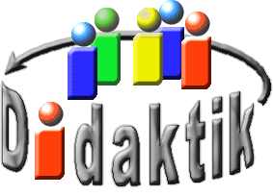
UNIVERSITÄT
BAYREUTH

Seminar
Multimediale
Fähigkeiten und
Fertigkeiten
für den
Naturwissenschaftlichen
Unterricht

© W. Wagner, Didaktik der Chemie
Universität Bayreuth
Stand: 18.04.2023

Inhalt: Theorie, Anleitungen und Übungen | SS 23  Leistungsnachweis  möglich
01 Einführung (diese Datei)  Der Computer in der Schule, Hardware, Ergonomie, Software, Der Computer als Medium, Datensicherung | 21.04.
02 Zeichnen und Präsentieren  P1: Übungen 1-4. | 28.04.  P1
P2: Übungen 5-7. | 05.05.  P2
P2: Übungen 9-11. | 19.05.  P2
03 Texteditoren  Zusatz: Übungen 1-4 (T1) enthalten, für den, der es braucht.  T2: Übungen 5-10. | 12.05.  T2
04 Datenverwaltung und Tabellenkalkulation  K1: Übung 1.  K2: Übung 2. | 26.05.  K1 K2
05 Bildeditoren  B1: Übungen 1-5  jeweils für Photoshop CS, PaintShop Pro und GIMP | 02.06.  X(B2)
entfällt | 09.06.
06 Formeleditoren  Mathematischer Formeleditor: Übung 1  F1: Übung 2  F2: Übungen 3-5 | 16.06.  F1…F2
07 Lehrprogramme  Übungen 1-7 enthalten. Selbständig, keine Präsenz  08 Animationen und Simulationen  Übungen 1-4 enthalten. Selbständig, keine Präsenz  09 Datenbanken  Übungen 1-7 enthalten. Selbständig, keine Präsenz | 23.06.  X(LP)  X(AS)
10.1 Weitere Internet-Nutzung (Gruppe 1)  Übungen 1-8 enthalten.  11.1 Fachspezifischen (VR-)Apps in den Chemie- und Biologieunterricht (DigiLLab, Herr Seyferth-Zapf) (Gruppe 2) siehe E-Learning | 30.06.
10.2 Weitere Internet-Nutzung (Gruppe 2)  11.2 Fachspezifischen (VR-)Apps in den Chemie- und Biologieunterricht (DigiLLab, Herr Seyferth-Zapf) (Gruppe 1) siehe E-Learning | 07.07.
12. Abschlussbesprechung: Blick in die Schulen, Anforderungen der Phase II, Zusammenfassung, Ausblick.  Abschlusskritik.docx | 14.07.

Auf dieser Seite ergeben sich vorbereitende Aktivitäten für Sie.

Voraussetzungen: Beantragen Sie einen Zugang zur speziellen Chemie- UND zur speziellen Biologie-Software. Wie das geht, steht hier.

Vorbereitung:
- Testen Sie Ihren Chemie-Zugang in einem Computer-Raum. Unter Ihrer üblichen studentischen Anmeldung erscheinen die speziellen Programme (z. B. ChemSketch). Bei Fehlfunktion: bitte Kontakt mit Sven.Schaller ät uni-bayreuth.de aufnehmen.
- Bringen Sie ggf. Ihre persönlichen Laptops mit.
- Halten Sie immer einen USB-Stick bereit.

Leistungsnachweis:
- Regelmäßige Anwesenheit.
- Drei Ausarbeitungen nach den mitgeteilten Maßgaben bzw. den Details unten.
- Qualität der Ausarbeitungen.
Details dazu finden sie hier.

Legende
Abkürzungen wie T2 bezeichnen die entsprechende Klasse im Medienführerschein.
Grün gibt an, dass ein Leistungsnachweis möglich ist.
Rot gibt an, dass ein Leistungsnachweis nicht möglich ist.
X( ) = Sonderleistung zu (Näheres in der Klammer)
F: Folie

Organisation
F2: 2 SWS Seminar im Plenum bzw. Einzelarbeit (Do. 10:15-11:45 Uhr)
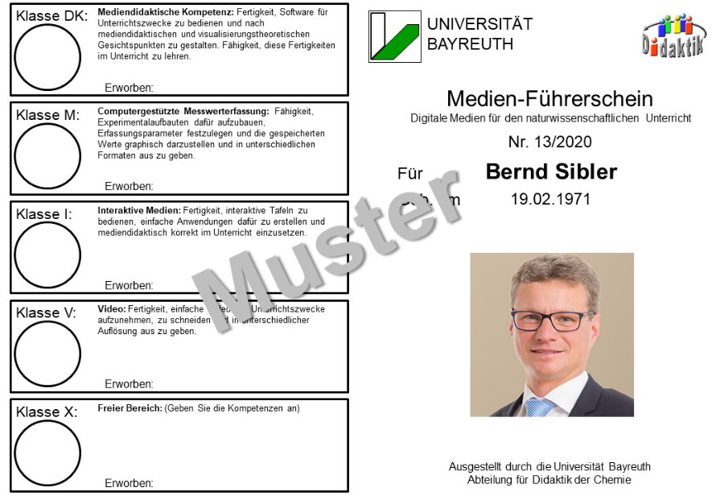
1 SWS freie Übung.
F3-5: Medienführerschein

Inhalt
1 Einführung 5
1.1 Der Computer in der Schule 5
1.2 Hardware 12
1.3 Ergonomie 14
1.4 Software 15
1.5 Der Computer als Medium 15
1.6 Datensicherung 16

Einführung
Download Präsentation Einführung 1 als pptx

Der Computer in der Schule
Ab und zu, besonders im berühmten „Sommerloch“, geistern folgende Vorstellungen durch die Presse bzw. Lehrerzimmer:
  - Kinder (Lernende) sitzen zu Hause allein und „die ganze Zeit“ vor dem Computer. Dort spielen sie Gewalt-Spiele oder schauen im Internet Pornos an, machen keine Hausaufgaben und vereinsamen sozial.
  - Lehrende („Lehrer“) brauchen keinen Computer, eine alte Schreibmaschine tut’s auch. Bisher ging es auch so und nicht mal schlecht.
  - Unterricht mit dem Computer ist langweilig und ineffektiv: er zwingt dem Lehrer die „Methode“ auf, Inhalte werden als primitive Frage-Antwort-Spiele mehr schlecht als recht über primitive „Lern-Programme“ vermittelt und der Zeitaufwand ist viel höher als für „normalen“ (Frontal-)Unterricht.
Heute wissen wir, dass all diese Vorstellungen in dieser Reinform falsch sind. Untersuchungen haben Einzel-Beobachtungen interessierter Lehrer bestätigt:
- Kinder: Die meisten Lernenden nutzen den Computer sehr gezielt als Kommunikations- und Informationsmedium. Am häufigsten wird tatsächlich gespielt, aber wenn, dann eher selten allein. Einzelne Lernende verbringen sehr viel Zeit am Computer, wobei der „Computer-Experte“ vom Süchtigen zu unterscheiden ist. Der Experte programmiert, erstellt Homepages oder nutzt gezielt und beherrschend soziale Netzwerke. Der Süchtige ist, unabhängig vom Computer, von vornherein kontaktgehemmt, chattet, spielt und vergisst die Zeit, kauft hemmungslos ein oder sammelt. Er könnte genauso gut spielautomatensüchtig, alkoholabhängig oder Raucher geworden sein.
- Lehrende: Bis zum Jahre 1450 funktionierte die Überlieferung von Information mündlich oder über Handschriften durchaus und sicherlich haben viele Leute damals angesichts der Preise für die ersten Druck-Erzeugnisse argumentiert, es wäre ja auch ohne Buch bisher sehr gut gegangen.
- Unterricht mit dem Computer kann genauso langweilig oder interessant sein, wie es der ohne Computer ist. Die Unterrichtsmethode wird allein vom Lehrenden gewählt und steht allein in seiner Verantwortung. Sehr wohl muss man für den Computer die „richtige“ Methode wählen, damit Unterricht effektiv wird. Frühe Frage-Antwort-Programme stammen aus historischer Zeit (Programmierter Unterricht der 1970er Jahre [2]), sind in elektronischer Form u. U. genauso langweilig und/oder ineffektiv [3] wie in gedruckter und sind nichts mehr oder weniger als Medien, deren Einsatz geplant und fachgerecht durchgeführt werden muss. Richtig ist auch, dass man den Computer, wie jedes andere Medium, medial beherrschen muss. Die Begrenztheit der eigenen Computer-Kenntnisse und Fehl-Funktionen muss man genauso einkalkulieren wie verschwundene Kreide bei der Tafel oder ein ausgebranntes Leuchtmittel beim OHP.
Letztendlich zeigt die rasante Entwicklung von Realitäten, dass es nicht unbedingt nötig ist, sich besondere Vorteile vom Computer-Einsatz in der Schule zu versprechen: das schnelle Eindringen dieser Maschine in alle Bereiche unseres Lebens macht eine Diskussion über das „Ob“ überflüssig. Bevor noch die zweifel- und diskussionsfreudigen deutschen Pädagogen eine Liste von Vor- und Nachteilen ausdiskutiert haben, ist der Umgang mit dem Computer zu einer Kultur-Technik geworden, an deren Verbreitung die Leistungsfähigkeit einer Volkswirtschaft abgeschätzt wird. Zweifelsohne wird sie benötigt. Schule hat in allen Ländern die Aufgabe, Kultur-Techniken zu lehren:
- Lesen,
- Schreiben mit der Hand und mit der Tastatur,
- Umgang mit Büchern (Inhalts- und Stichwort-Verzeichnis, Gliederung in Kapitel),
- Verfassen von verständlichen Berichten,
- Rechnen,
- Fremdsprache(n),
- Naturwissenschaftliches Denken,
- Unterscheidung von Werbung und Wahrheit…
Wir sind kurz davor, dass auch in der letzten Schule Computer so selbstverständlich sind wie ein OHP oder ein Heft. Schwedische staatliche Schulen gehen dazu über (2013), nicht nur Lehrenden, sondern auch Lernenden wahlweise Laptop oder Tablet kostenlos zur Verfügung zu stellen [4]. Lehrende haben die dienstliche Verpflichtung, sich (auch auf diesem Gebiet) fortzubilden. Man tut sich selbst dabei etwas Gutes: je sanfter und freiwilliger man einsteigt, umso leichter fällt der Umgang. Wird man von Notwendigkeiten gezwungen, sich unter Termin-Druck einzuarbeiten, empfindet man den Druck als belastend.
Auch für den Biologie- und Chemie-Unterricht gilt, dass der Computer unverzichtbarer Bestandteil des Unterrichts wird, wie er es in beiden Wissenschaften schon ist. Das verdankt er nicht der Messwert-Erfassung, die im Prinzip schon fast 40 Jahre alt ist, sondern seinen Funktionen als Kommunikationsmedium. Neue Leistungen des Computers gegenüber herkömmlichen Medien hat die Arbeitsgemeinschaft „Computer im Chemieunterricht“ der GDCh im Jahr 2004 beschrieben [1]:
F6
Multi-Medialität, d. h. Einbezug verschiedener Medien (siehe Medien-Seminar: der Computer als Gerät zum Abspielen verschiedener Träger),
Multi-Codalität, d. h. Einbezug verschiedener Darstellungsformen (der Computer als Gerät zum Abspielen verschiedener Darstellungsformen: Text, statische und bewegte Bilder, …),
Multi -Modalität, d. h. Ansprechen verschiedener Sinne (Text + Bild: Sehen, Ton: Hören), und
Multi-Linearität, d. h. Bieten eines Informationsnetzes mit der technischen Möglichkeit, dass Lernende mehr oder weniger individuelle (lineare) Lernpfade beschreiten.
Allgemeiner formuliert der MNU-Verein 2002:
„Im Bereich der Naturwissenschaften hat der Computer gegenüber herkömmlichen Medien den Vorteil, dass komplexe dynamische Systeme und Modelle leichter und ansprechender visualisiert und nutzbar gemacht werden können. Nebenbei wird eine weitere Kulturtechnik erlernt. Die Dokumentation und Präsentation spielt hierbei eine herauszustellende Rolle. Die originale Begegnung und das Experiment sollen dabei nicht ersetzt, sondern sinnvoll an geeigneter Stelle ergänzt werden. Die Arbeit mit dem Computer soll die Schülerinnen und Schüler in altersgerechter Weise begleiten, und dabei immer selbstverständlicher werden. Der Computer gestattet die Einbeziehung weiterer „Erschließungsbereiche“ (Kontexte), variabler Arbeitsformen und variantenreichen Übens.“ [5]
Aus den Lehrplänen für die Fächer Biologie und Chemie (Bayern) sowie der Praxis der Wissenschaften Biologie und Chemie lassen sich noch die folgenden fachspezifischen Ziele ableiten:
F7
- Fachwissenschaftler Biologie und Chemie setzen in Forschung wie Produktion und Analytik Computer ein:
- Steuerung von Analyse-Geräten, einschließlich Auswertung
- Recherche von Fach-Literatur oder Mess-Daten
- molecular modelling und molecular design
- Steuerung von Produktionsverfahren.
- Neue Versuche oder kompliziertere Auswertungsverfahren werden für den Unterricht erschlossen.
- Daten können aus Sammlungen (aus eigenen oder fremden Datenbanken) abgerufen werden.
- Auf der didaktischen Ebene von Unterrichtsmethoden haben Arbeiten mit dem Computer (noch) eine hohe motivierende Wirkung auf Lernende (nicht jedoch stark veraltete Software). Auf Lehrenden-Seite können traditionelle Medien teilweise und gelegentlich ersetzt werden:
- Filme und Modelle durch Computer-Simulation (mit Möglichkeiten zum Eingreifen, Stichwort „Interaktion“)
- zeitintensive oder gefährliche Experimente durch Simulationen oder Automation
- schlecht abzulesende Messgeräte durch Großanzeigen auf Bildschirm oder Beamer-Projektion
- Statische Bilder auf Farbfolien und/oder Dias sowie Ton-Dokumente durch Präsentationen von Daten-Trägern
- Arbeitsblätter zur Bearbeitung am Bildschirm
Beispiele aus dem LehrplanPlus für die Gymnasien in Bayern (gültig ab Schuljahr 2020/21) [6]:
F8:
Fach Chemie
Jgst. 8 NTG: z. B. Lernbereich 1: Wie Chemiker denken und arbeiten
Inhalte zu den Kompetenzen:
- naturwissenschaftlicher Erkenntnisweg (Fragestellung, Hypothese, Planung und Durchführung von Experimenten, Daten-Auswertung (ggf. digital) und Daten-Interpretation, Hypothesen-Prüfung, Regel oder Gesetz); naturwissenschaftliches Protokoll (Dokumentation, Auswertung und Veranschaulichung, auch digital)
- Versuchsprotokollierung, Versuchsauswertung und Versuchsinterpretation: Unterscheidung zwischen beobachtender Beschreibung und deutender Erklärung; Abhängigkeit der Interpretation von z. B. Messfehlern, Vorwissen, Erwartungshaltung; Verwendung von digitaler Messwert-Erfassung und Tabellenkalkulationsprogrammen
- Anfertigung und Auswertung verschiedener Darstellungsformen, Wechsel der Darstellungsform (ggf. unter Verwendung geeigneter Software): Texte, Tabellen; Schnitt- und Schema-Zeichnungen (u. a. zur Darstellung von Versuchsaufbauten und zur Visualisierung der Teilchen-Ebene); Diagramme zur Darstellung qualitativer Zusammenhänge (z. B. Fluss-Diagramm, Baum-Diagramm), Kreis- und Achsen-Diagramme zur Darstellung quantitativer Zusammenhänge (z. B. Punkt-, Linien- und Säulen-Diagramm; eine abhängige Variable), Bezeichnung von Mess-Größe, Größen-Symbol und Einheit; mathematische Beziehungen zwischen Größen
Jgst. 9 NTG: z. B. Lernbereich 5: Wechselwirkungskonzept – Anziehung zwischen Teilchen
Inhalte zu den Kompetenzen:
- Bindungspolarität (Elektronendichte-Verteilung), Molekül-Polarität (ladungscodierte Elektronendichte-Oberfläche, ggf. mithilfe einer Software zur Molekül-Modellierung)
- Wechselwirkungen zwischen Teilchen: Van-der-Waals-Wechselwirkungen als Überbegriff für London-Dispersionswechselwirkungen und Dipol-Dipol-Wechselwirkungen; Wasserstoff-Brücken; Ion-Dipol-Wechselwirkungen, ggf. Verwendung von Simulationssoftware
Jgst. 10 NTG: z. B. Lernbereich 2: Donator-Akzeptor-Konzept und Reversibilität chemischer Reaktionen bei Protonenübergängen
Inhalte zu den Kompetenzen:
- Profil: kalorimetrische Bestimmung der Neutralisationswärme, ggf. digitale Messwert-Erfassung
- Säure-Base-Titration (auch mehrprotonige Säuren, keine Titrationskurven mit pH-Skala), ggf. computergestützte Leitfähigkeitstitration, Äquivalenz-Punkt.
Jgst. 11/12: z. B. C12 Lernbereich 1: Wie Chemiker denken und arbeiten
Inhalte zu den Kompetenzen:
- Eigenschaften, Aussagekraft, Grenzen und Erweiterung von materiellen und ideellen Modellen: u. a. Möglichkeiten zur 3D-Darstellung von Makromolekülen, Schlüssel-Schloss-Modell
Für die Realschule ist auf Grund des jüngeren Alters der Lernenden eine Computer-Anwendung nicht explizit erwähnt, aber oft implizit gemeint.
Fach Natur & Technik:
Jgst. 5: z. B. Schwerpunkt Naturwissenschaftliches Arbeiten
1.1. Arbeitsmethoden
- Dokumentieren und Präsentieren: z. B. Tabellen, Bilder, Diagramme und Texte; z. B. Plakat, Ausstellung; Einsatz verschiedener Medien
Fach Biologie:
Jgst. 8: z. B. Lernbereich 2: Informationsaufnahme, -verarbeitung und Reaktion beim Menschen
Inhalte zu den Kompetenzen:
- zellulärer Wirkungsmechanismus der Hormone: Rezeptor-Bindung nach dem Schlüssel-Schloss-Modell, ggf. Animationen zur Rezeptor-Bindung
Jgst. 9: z. B. Lernbereich 4: Evolution
Inhalte zu den Kompetenzen:
- Evolution als Zusammenspiel der Evolutionsfaktoren genetische Variabilität, natürliche Selektion und Isolation (geographische Isolation); Entstehung der biologischen Vielfalt, ggf. Simulationen zur Evolutionstheorie
Jgst. 10: z. B. Lernbereich 3.2: Verdauung
Inhalte zu den Kompetenzen:
- Wirkung von Enzymen als Bio-Katalysatoren zum Stoff-Abbau, -Umbau und -Aufbau in allen lebenden Systemen, ggf. Datenbanken zu Enzymen bei verschiedenen Lebewesen
Jgst. 11: z. B. Lernbereich 11.2.1: Speicherung und Realisierung genetischer Information.
Inhalte zu den Kompetenzen:
- beschreiben ein Modell zum Bau der DNA und vergleichen es mit einem entsprechenden Modell zum Bau der RNA, ggf. 3D-Modellierung von DNA- und RNA-Bausteinen bzw. Abschnitten
Jgst. 12: z. B. Lernbereich 12.3.1: Aufbau von energiereichen Stoffen (Assimilation).
Inhalte zu den Kompetenzen:
- wesentliche Schritte des Calvin-Zyklus: Fixierungsphase, Reduktionsphase (endotherme Reduktion der Carboxy-Gruppe zur Carbonyl-Gruppe), Regenerationsphase, Synthese von Glucose, ggf. Lehr-Programm
In Lehrplänen werden Medien i. d. R nicht verpflichtend erwähnt, sondern ihre Auswahl soll allein dem didaktischen Geschick und Verständnis des Lehrenden überlassen bleiben.
F9
Computer-Einsatz in der Schule: Ergebnisse von Befragungen.
- 65% der Chemie-Lehrenden bewerten den Computer-Einsatz „positiv“:
- Anwendungen: Unterrichtsvorbereitung, Experimentieren (45%)
- Man schätzt das zusätzliche motivierende Element
- Neue Lernende-Gruppen werden erreicht
- Die Daten sind auch zu Hause verfügbar
- Kritik:
- sinnvolle Unterrichtsbeispiele fehlen,
- der materielle Aufwand ist sehr hoch,
- lange Einarbeitungszeit der Schule nötig,
- viele Lernende sind zu leistungsschwach für den EDV-Einsatz.
- Wünsche:
- Regionale Fortbildungen für Lehrende,
- regelmäßige Anwendertreffs zu schulrelevanten Themen,
- dringend Verbesserung der Ausstattungssituation.
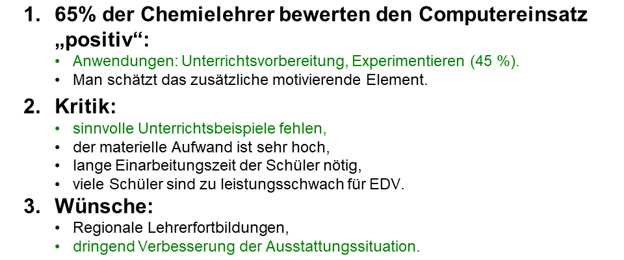
Abb. 1: Umfrage-Ergebnisse von Domke 1995 (N= 455) haben auch nach über 25 Jahren immer noch Gültigkeit:
Eine aktuellere Befragung liefert sehr ähnliche Ergebnisse. Details siehe PowerPoint-Präsentation unten. [7]
F10-18
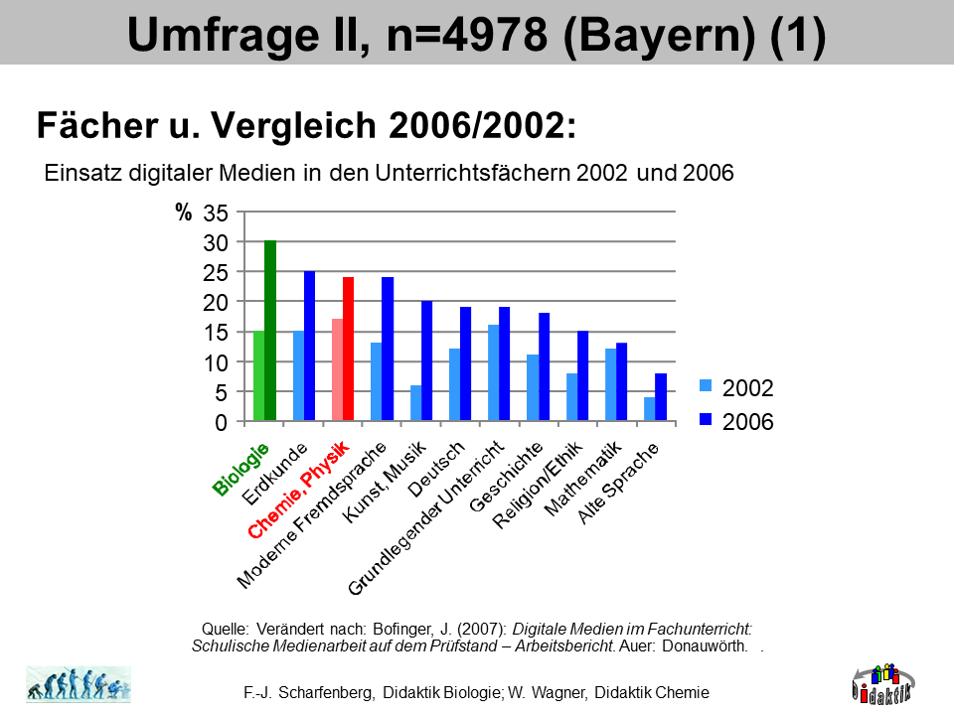
F19-20
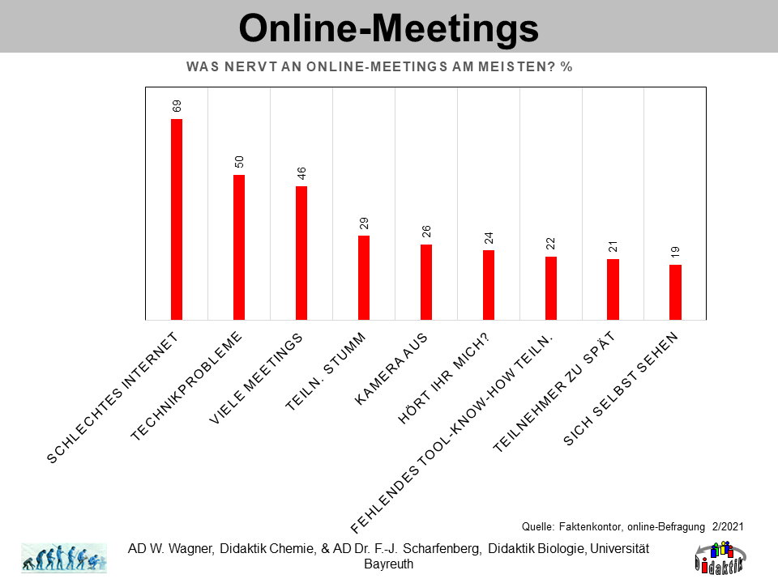

Zusammenfassung:
Die Frage „Können Sie mir Beispiele/Versuche schicken, wo (!) man den Computer braucht“ ist genauso falsch gestellt wie „Können Sie mir Themen nennen, wo man einen Bleistift braucht“.
Exkurs: Wie Begriffe entstehen
„First actual case of bug being found” schrieben Techniker am 9. September 1945 in ihren Testbericht zum Mark II Aiken Relay Calculation, der in jenen Tagen an der Harvard University getestet wurde. Ein Insekt hatte sich in einem Relais verfangen. Damit auch keine Zweifel aufkamen, wurde das Tierchen per Klebestreifen in den Bericht eingefügt. Jener „Bug“ (Käfer) ist allerdings eine Motte gewesen. Man stelle sich vor, der Techniker hätte in der Schule in Biologie besser aufgepasst, dann würden wir unsere Software nicht Debugging-Prozeduren unterwerfen, sondern schlichtweg „entmotten“.
Quelle: Newsflash 37/03 von Penton Media GmbH, Konrad-Celtis-Straße 77, 81369 München, 12.09.2003
Quellen:
- Eilks, I.; Krilla, B.; Flintjer, B.; Möllencamp, H.; Wagner, W.: Computer und Multimedia im Chemieunterricht heute. ChemKon, Heft 3, 2004, 121-124. Eine ausführliche Version der Empfehlungen ist vom Dozenten auf Anfrage zu beziehen
- Gropengießer, H.; Kattmann, U. (2008). Fachdidaktik Biologie. Köln: Aulis, 8. Aufl., S. 231
- Keine einheitlichen Ergebnisse zur Wirksamkeit von Programmiertem Unterricht in der Biologiedidaktik, vgl. [2] S. 297
- Wagner, W.: Erfahrungen gelegentlich der Fortbildung „Individualisierung an schwedischen Schulen“, 02/2013
- MNU (Hrsg.), 2002: Empfehlungen zum Computer-Einsatz im mathematischen und naturwissenschaftlichen Unterricht an allgemein bildenden Schulen.
https://www.mnu.de/images/PDF/fachbereiche/biologie/stellungnahme_computer_2002.pdf , 26.03.2020)
- Vgl. Übersicht bei https://www.lehrplanplus.bayern.de/ (26.03.2020), in der Folge nicht einzeln zitiert
- Bofinger, J. (2007): Digitale Medien im Fachunterricht: Schulische Medienarbeit auf dem Prüfstand – Arbeitsbericht. Auer: Donauwörth, S. 69

Hardware
Material: Mainboard, Grafikkarte, Festplatte (geöffnet), eprom, Disketten 8“, 5,25“, 3,5“, Prozessor
Download Präsentation Einführung 2 als pptx
F2
Jahr | 1995 | 2000 | 2005 | 2010 | 2015 | 2020
Computer | 2700 DM | 2900 DM | 1500 € | 1200 € | 1200 € | 1300 €
Pentium | 75 MHz | III 700 MHz | IV 3 GHz | V/dual 3 G | I7 / quad | I7 / quad
Cache | 256 KB | 512 | 1 MB | 4 MB | 8 MB | 8 MB
RAM [MB] | 8 | 128 | 512 | 4000 | 8000 | 16000
FDD | 1,44 | 1,44 | - | - | - | -
HDD [GB] | 0,84 | 20 | 120 | 700 | 512 SSD | 512 SSD
CD-ROM | 2x | 48xRW | - | - | - | -
DVD brenn | - | + | Multi | blue ray | multi | multi
Streamer | 250 MB | - | - | - | - | -
Grafik | SVGA 1 MB | 3 Dfx 16 MB |  |  |  | 2k 2GB
Tastatur | MF-II |  | funk | USB
Maus | (+) | IR | IR | laser | laser | laser
Monitor | 15“ | 17“ | 19“ | 21“ | touch | 27” touch
Drucker | Nadel s/w | Tinte Foto | Tinte Foto | laser s/w | laser f | laser f
Betr. Syst. | DOS | Win96 | XP | XP | 8.2 | 10
Office | Word5 | 2000 | 2003 | 2010 | 2013 | 365
Internet | Modem | ISDN | DSL | DSL | DSL | DSL
Abb. 2: Historische Konfigurationen
Demonstration: Mainboard
- Prozessor (Co-Prozessor)
- Taktgenerator
- ROM, RAM, EPROM(BIOS)
- Verwaltungsbausteine, BUS-Steuerung
- Uhr
- Speicher-Steckplätze
- Erweiterungskarten -Steckplätze
- Anschlüsse für Stromversorgung, Tastatur, Summer, Anzeigen.

Alle anderen Geräte werden als „Umgebung“ oder Peripherie bezeichnet.
Erst die Verwendung von Erweiterungskarten macht einen Rechner zum komfortablen System und fähig, Ein- und Ausgabegeräte zu verstehen bzw. zu bedienen. Heute sind die meisten Funktionen auf dem Mainboard integriert.
F3
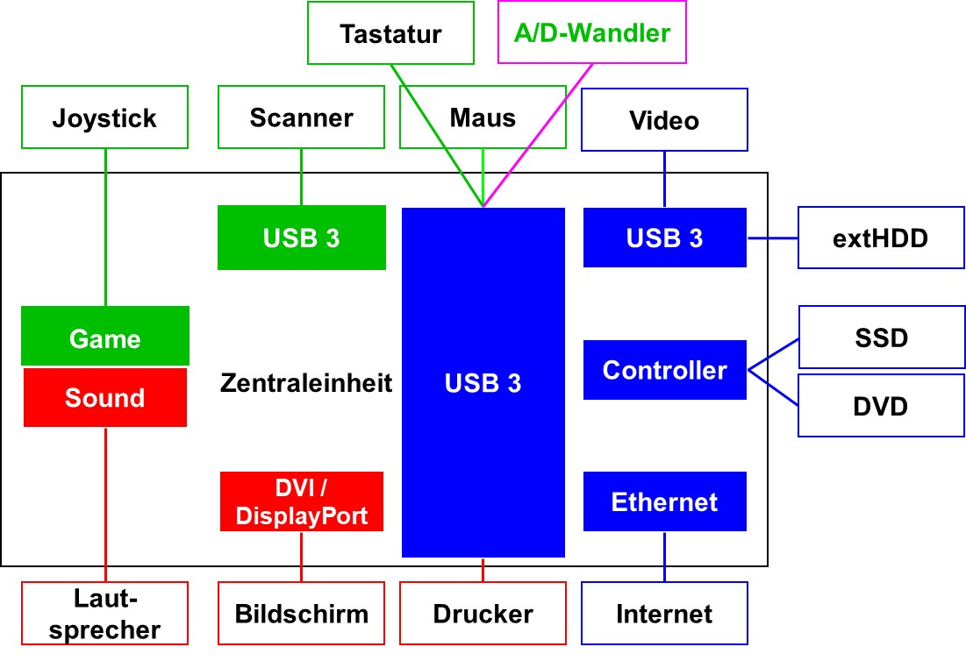
Abb. 3: Legende: nur Eingabe, nur Ausgabe, Ein- und Ausgabe, chemie-typische Erweiterung
Demonstration: Zentral-Einheit, EPROM
Beim Einsteiger können die vielen Anschlüsse an der Zentral-Einheit zu Unsicherheit führen, zumal sie in der Regel unbeschriftet sind. Bei modernen Rechnern sind die jedoch genormt und man kann sie schon an der äußeren Form erkennen bzw. es besteht keine Verwechslungsgefahr, da jeder Steckertyp nur einmal vorkommt.
Zur Peripherie gehören:
- Eingabe-Geräte: Tastatur, Maus, (Joystick, Scanner, Barcode-Leser, Digitalisiertablett, Trackball, Keyboard, Mikrophon, Video-Kamera, Fernsehtuner)
- Ausgabe-Geräte: Bildschirm, Drucker, Lautsprecher
- externe Speicher (eigentlich Ein- und Ausgabegeräte): Festplatte (HD), Diskettenstation (FD), CD-RW, DVD(-R), USB-Stick.
Demonstration: Grafikkarte, Festplatte

Ergonomie
F4
Gewissermaßen zur „Hardware im weiteren Sinn“ gehört die Einrichtung des Arbeitsplatzes. Für gelegentliches Arbeiten oder Spielen am Computer mögen ergonomische Gesichtspunkte nicht erstrangig sein, für Lehrende, die erfahrungsgemäß mehrere Stunden pro Arbeitstag am Bildschirm sitzen, können durchaus gesundheitliche Beeinträchtigungen entstehen:
- schnelle Ermüdung
- Kopfweh
- Rückenschmerzen
- Sehnenscheidenentzündung
- „Tennis-Ellenbogen bzw. -Arm“ (Epicondylitis humeri radialis).
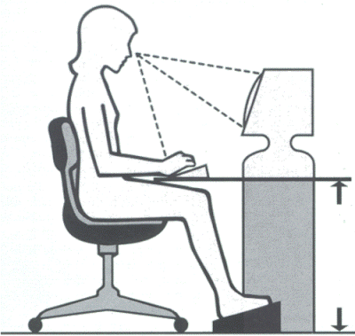
Abb. 4: Folie Ergonomischer Arbeitsplatz
Schnelle Ermüdung und Kopfweh stammen in der Regel von falscher Belastung der Augen:
- zu hoher Kontrast auf dem Bildschirm durch falsche Helligkeits- oder Farbenwahl (siehe Medienseminar: Grundsätze des Mediendesigns [1])
- zu hoher Kontrast zwischen Bildschirm und Hintergrund (etwa Fenster)
- zu hoher Kontrast zwischen Bildschirm und Vorlage (schwarze Schrift auf weißem Papier)
- häufig wechselnde Seh-Entfernung (unterschiedlicher Abstand von Bildschirm, Vorlage und Tastatur vom Auge).
Rückenschmerzen stammen von schlechter Sitz-Haltung, z. B. zu kleinem oder großem Becken-Rücken-Winkel: er sollte um die 120° (nicht 90°!) betragen. Wipp-Stühle lösen zwar das Rücken-Problem, können es aber auf die Knie übertragen. Zu empfehlen sind höchstens die teureren, sehr sorgfältig gestalteten Modelle, bei denen die Neigungen der Sitz- und Abstütz-Flächen gut aufeinander abgestimmt sind. Mittlerweile wird von Ergotherapeuten der Petzi-Ball als Sitz-Unterlagen empfohlen: er soll die Vorteile des Wipp-Stuhles besitzen, ohne jedoch die Knie durch zu starkes Abwinkeln zu belasten.
Sehnenscheidenentzündung kommt nur bei Leuten vor, die im Prinzip das 10-Finger-System beherrschen, aber selten viel schreiben. Müssen sie plötzlich besonders viel tippen, kann es zu den Symptomen kommen.
Der Tennis-Ellenbogen (Epicondylitis) ist eine Entzündung der distalen Sehne der Finger-Muskulatur auf Grund ständiger Belastung. Die Belastung stammt von einer Dehnung durch gegenüber dem Unterarm abgewinkelte Hände (Winkel < 90°) auf Grund zu hoch liegender Tastatur bzw. zu niedriger Sitz-Position.

Software
F5 Man unterscheidet drei Software-Ebenen:
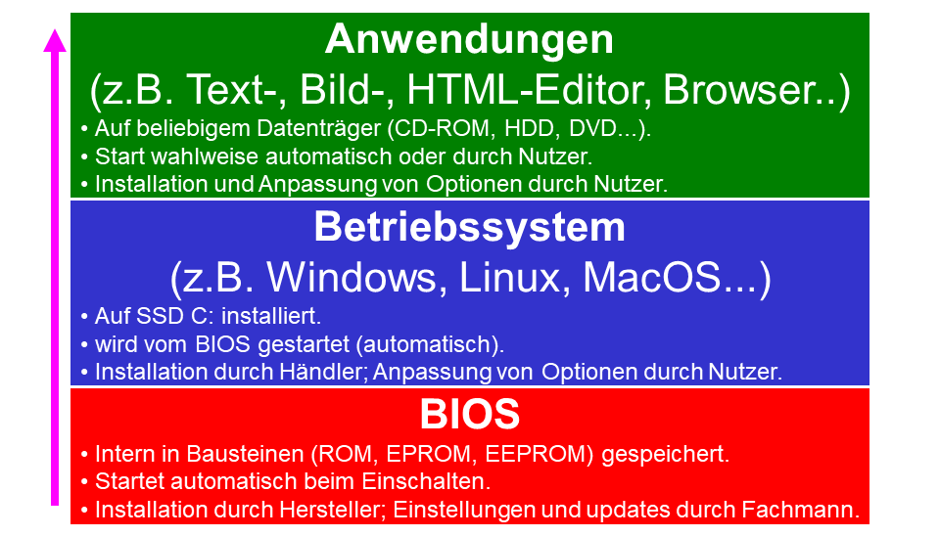
Abb. 5: Software-Hierarchie
Von der Anwender-Software nutzen Chemie-Lehrende geschätzt in folgendem Ausmaß:
- 60% Texteditoren für Unterrichtsskizzen, …
- 20% Präsentationsprogramme für Folien, Arbeitsblätter
- 10% Bildeditoren zum Scannen und bearbeiten
- 5% Tabellenkalkulation für Verwaltungsaufgaben
- 3% Spezial-Software zum Messen, Testen, Demonstrieren, …
- 2% HTML-Editoren für Web-Anwendungen

Der Computer als Medium
(Wiederholung aus Medien: Computer und Lehrprogramme [2])
F6-7
Computer sind auf zwei Weisen medial fassbar:
- Als Gerät, mit dem andere Medien wiedergegeben bzw. erstellt werden können (Erstellen von CD-ROM, DVD, Lehrbüchern, Folien, Arbeitsblätter, zum Abspielen von Filmen, Bildern, zum Lesbar machen von eBooks, elektronischen Dokumenten, pseudo-3D-Modellen, …)
- Als eigenständiges Medium in der Verbindung mit der Software als Information, die nur mit dem Computer nutzbar ist. Lern-Programme (eBooks, Tools, Übungsprogramme, Lehr-Programme); bei den Lehr-Programmen: Simulationen, Modellbildungssysteme, Tutorien

Datensicherung
Zitat:
„Mein Freund hat die Festplatte formatiert.“ Die Auskunft einer Studentin auf die Frage, warum sie keine Schriftliche Hausarbeit abgeben könne.
„Was ist mit einer Kopie des Dokumentes?“ – Fehlanzeige.
„Ein älterer Ausdruck?“ – Keiner vorhanden.
Logische Konsequenz: 6 Monate Zeitverlust, neue Hausarbeit, neues Thema.
Mit „Daten“ werden im Folgenden Anwender-Dateien, die man selbst erstellt oder auf den Rechner kopiert hat, bezeichnet. Man erkennt sie an typischen Erweiterungen wie z. B. *.docx, *.jpg, *.mpg, *.xlsx, *.sk2, …
Eine Voraussetzung für erfolgreiche Sicherungsarbeit muss von Vornherein erfüllt sein: das Vorhandensein eines Viren-Scanners (tägliche Aktualisierung). Keine noch so gewissenhafte Daten-Sicherung wird etwas nützen, wenn man Schädlinge mitsichert.
Daten und Programme sollten nach dem Prinzip „Großvater – Vater – Sohn“ (funktioniert auch mit Großmüttern ) gesichert werden. Das bedeutet:
- Man erstellt die erste Daten-Sicherung auf dem gewünschten Träger und bewahrt diese auf.
- Die nächste und die übernächste Sicherung werden wie die erste erstellt und aufbewahrt.
- Erst mit der vierten Sicherung wird die erste überschrieben.
Beschriften Sie die Sicherungsmedien sorgfältig. Oft sichert man unbemerkt zerstörte oder verseuchte Dateien mit. In solchen Fällen kann es hilfreich sein, ganz alte Sicherungskopien (z. B. den „Großvater“) zu besitzen.
Im studentischen Alltag (nicht in der Zeit der Erstellung wichtiger Arbeiten, wie Bachelor- oder Master-Arbeit!) sollten Zeiträume von 4 Wochen zwischen den Sicherungen genügen. Hat man große Datenträger zur Verfügung, können wöchentlich nur die geänderten Dateien (inkrementell) an einen bestehenden Sicherungssatz angehängt werden, bevor dann nach einigen Wochen eine neue Komplett-Sicherung vorgenommen wird.
Strategie: Es ist auf jeden Fall sinnvoll, die Daten vom System zu trennen: entweder, indem man die Daten in einem eigenen Root-Ordner zusammenfasst, oder (besser) indem man ein eigenes Laufwerk D als Partition oder gesondertes physikalisches Laufwerk anlegt.
Ausdrücklich gewarnt wird, die Default-Einstellung von Microsoft zu nutzen, bei der Daten in „Eigene Dateien“ abgelegt werden, oder ausgiebig vom Desktop als Speicherort Gebrauch zu machen.
Bei den heutigen sehr großen Festplatten (< 1.000 GB) ist es nicht mit viel Komfort-Einbuße verbunden, diese beim Kauf oder nachträglich durch den Fachmann in 2 – 3 Partitionen einteilen zu lassen. Zweck:

F8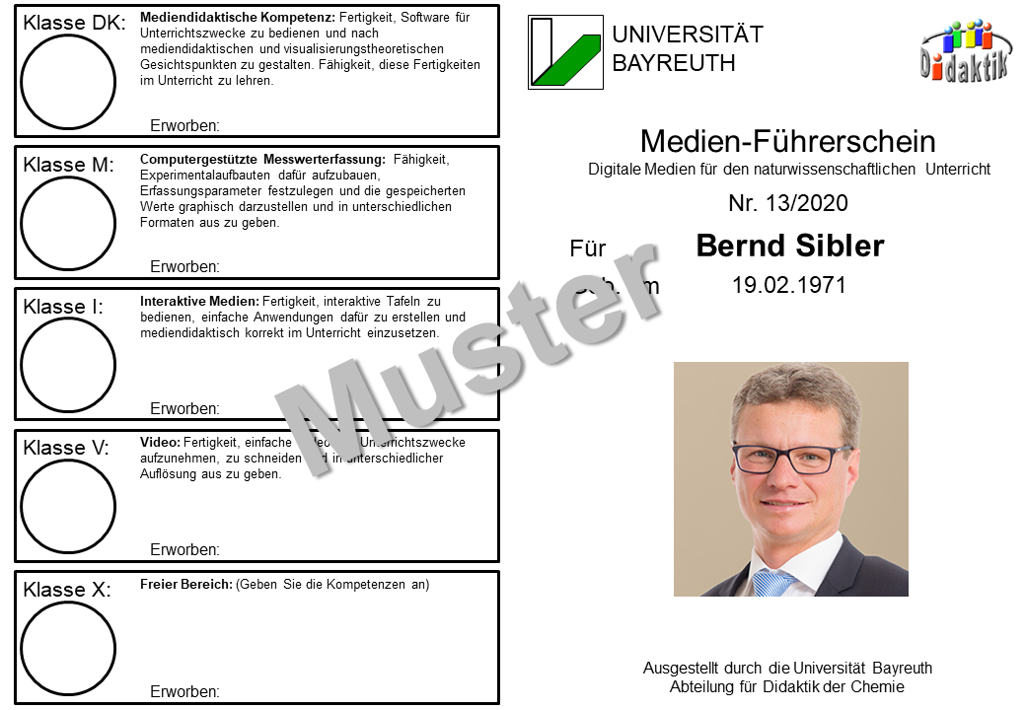
z. B. 1x SSD 256 GB, 1x HDD 2 TB
- SSD Laufwerk C:, 512 GB
Inhalt: Betriebssystem und Installationen der Anwendungen.
Bsp.: Windows, Office, Bildeditoren, …
- HDD 1 Partition 1: Laufwerk D:, ca. 500 GB
Inhalt: Daten, die sich oft ändern
Bsp.: Dokumente, Kalkulationstabellen, Bilder
- HDD 1 Partition 2: Laufwerk E:, ca. 1500 GB
Inhalt: Daten, die sich selten ändern
Bsp.: Bildarchive, Sicherungskopien
Grundsätzlich steht eine Backup-Funktion auch unter Windows zur Verfügung.
Mit „Systemlaufwerk“ wird der Datenträger bzw. die Partition bezeichnet, auf dem das Betriebssystem installiert ist. Bei Windows wird es in der Regel C: sein.
Laufwerk C: lässt sich nicht über Kopieren sichern, da aktive (geöffnete) Dateien nicht kopiert werden können und viele Systemdateien stets aktiv sind.
Normalerweise ist Windows so installiert, dass die Erstellung von Wiederherstellungspunkten aktiviert ist. Man kann Wiederherstellungspunkte manuell erstellen (die Erstellung starten) oder auf automatisch erstellte zurückgreifen. Windows erstellt solche Punkte z. B. vor (automatischen) Aktualisierungen.
Am sichersten ist die periodische Erstellung von Images. Images sind „Fotografien“ einer Rechner-Konfiguration zum Zeitpunkt der Erstellung, einschließlich aller aktiver Programme und Dateien. Dazu sind i. d. R. spezielle Programme nötig.
Laufwerk D: kann im studentischen Alltag (nicht in der Zeit der Erstellung wichtiger Arbeiten, wie Bachelor- oder Master-Arbeit!) nach Zeiträumen von 4 Wochen gesichert werden. Kopieren geht. Bequemer ist spezielle Software: hat man große Datenträger zur Verfügung, können wöchentlich nur die geänderten Dateien (inkrementell) an einen bestehenden Sicherungssatz angehängt werden, bevor dann nach einigen Wochen eine neue Komplett-Sicherung vorgenommen wird.
Laufwerk E: muss nicht gesichert werden.
Quellen:
- http://daten.didaktikchemie.uni-bayreuth.de/s_medien/II_Selbstgestaltet.pdf (27.04.22)
- http://daten.didaktikchemie.uni-bayreuth.de/s_medien/III_Fremdgestaltet.pdf (27.04.22)

